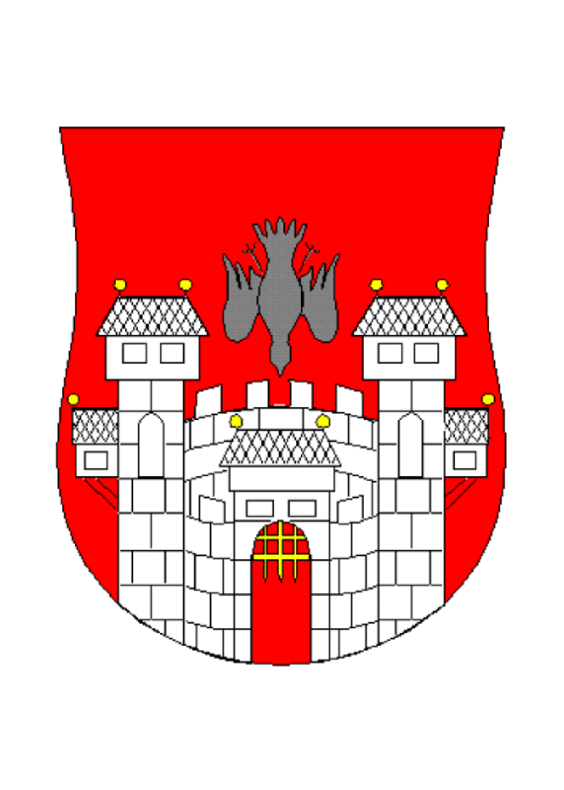  MESTNA OBČINA MARIBOR  MESTNA UPRAVA  KRAJEVNA SKUPNOST BRESTERNICA-GAJ | 

V A B I L O

ČISTILNA AKCIJA v KS Bresternica-Gaj

V okviru vsakoletne čistilne akcije se dobimo v soboto, dne 20. aprila 2013
s pričetkom ob 8. uri pred Krajevno skupnostjo Bresternica-Gaj,
odnosno na standardnih mestih Gaj, Šober in Sredma.

V čistilni akciji bomo sodelovali: krajani KS Bresternica-Gaj in njene okolice, Turistično društvo Bresternica, Lovska družina Gaj in Ribiška družina Bresternica.

Po končani nalogi se zberemo vsi udeleženci čistilne akcije na lokaciji KS Bresternica-Gaj, Na Gaj 2, kjer nas čaka zaključek akcije in prijetno druženje.

S seboj prinesite zaščitne rokavice in dobro voljo!

Predsednik sveta
Anton ZALETELJ l. r.

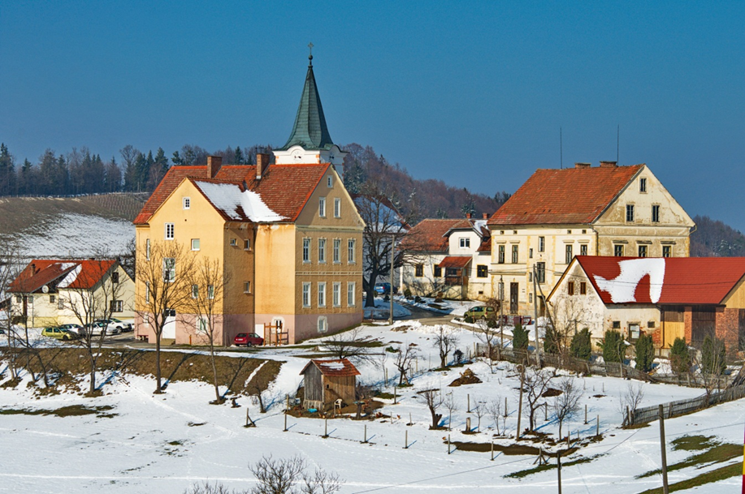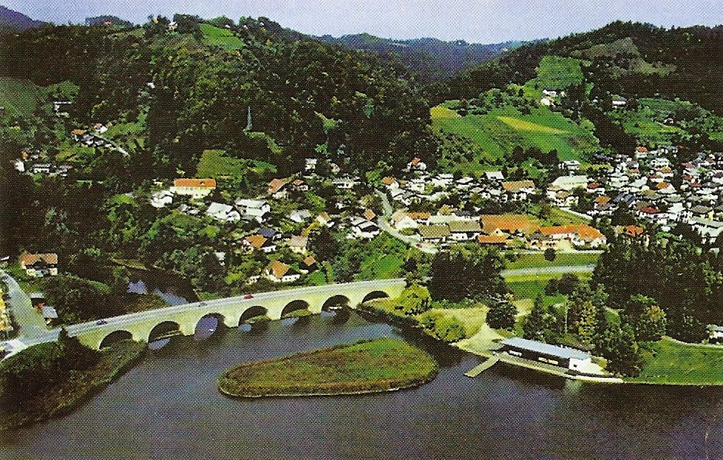

Na Gaj 2, SI-2354 Bresternica
( (02) 623-12-70, 7 (02)623-12-73, 7 ks.bresternica@maribor.si



